
~~展愛佈告欄~~
南台中家扶中心展愛隊第41期
指導老師：林冠惟 隊長：李素卿 編輯：文書組

第11508號
展愛月訊

壹、活動檢討
1.7/15-17文化之旅：延續去年的作法，與救國團合作，夥伴擔任小隊輔。注意勿自行脫隊。觀察評估夥伴服務狀況，思考是否持續投入文化之旅服務。整體來說，展愛夥伴仍獲得正面肯定與讚賞！

貳、活動預告
1.8/15新志工招募。不安排幹部面試環節，由冠惟老師進行服務說明與規範。但仍需安排數位幹部協助，後會再協調支援名單。說明會上一併附上8月下半月的托育服務，邀請新伙伴參加觀摩。
2.9/19隊員大會：
(1)請事前在群組內公告蒐集議題，統一交給文書組，後續會先進入幹部會議討論。文書組近期公告，8/15截止議題蒐集。填寫提案單後交給指定幹部。提醒未來注意在6月便可開始蒐集隊員提案事項，便於9月隊員大會討論。
(2)除了選舉、議題討論外，財務狀況、下半年隊務計畫、隊員時數等，亦可在隊員大會一併布達。
(3)為提高會員大會出席率，持續提供便當。邀請主任、督導出席。
3.11月志工聯誼請田鳳英顧問負責籌畫。
4.成長營請副隊長子鈴負責籌畫。
5.下半年外訪預定11/21(六)，由展二組負責。虹汝規劃中
6.活動辦理的事前規劃時數如何認定：最高3小時

2026年07月份服務累積時數
2026年07月服務時數累積
行政組、文書組服務時數
  組別 | 姓名 | 訓練  時數 | 服務  時數 | 1月 | 2月 | 3月 | 4月 | 5月 | 6月 | 7月 | 8月 | 9月 | 10月 | 11月 | 12月
  行政組 | 李素卿 | 0 | 77.5 | 4 | 1.5 | 8.5 | 0 | 7.5 | 9 | 47 | 0 | 0 | 0 | 0 | 0
  行政組 | 陳子鈴 | 1 | 15 | 4 | 2.5 | 1 | 3 | 0 | 2 | 2.5 | 0 | 0 | 0 | 0 | 0
  行政組 | 沈芸華 | 0 | 32.5 | 6 | 9 | 0 | 5 | 3 | 5 | 4.5 | 0 | 0 | 0 | 0 | 0
  行政組 | 林添榮 | 0 | 30 | 5.5 | 2.5 | 2 | 12 | 4.5 | 1 | 2.5 | 0 | 0 | 0 | 0 | 0
  行政組 | 林振川 | 0 | 131 | 23 | 13.5 | 21 | 10 | 7 | 12 | 44.5 | 0 | 0 | 0 | 0 | 0
  行政組 | 田鳳英 | 0 | 57.5 | 4 | 0 | 4 | 11.5 | 0 | 3 | 35 | 0 | 0 | 0 | 0 | 0
  文書組 | 廖淑敏 | 7 | 35 | 7 | 5.5 | 5 | 6 | 3 | 3 | 5.5 | 0 | 0 | 0 | 0 | 0
  文書組 | 林玉婷 | 0 | 18 | 3 | 3 | 3 | 3 | 0 | 3 | 3 | 0 | 0 | 0 | 0 | 0
  文書組 | 蔡文祥 | 0 | 26 | 3 | 1 | 2 | 13 | 2 | 3 | 2 | 0 | 0 | 0 | 0 | 0
  文書組 | 蘇世偉 | 1 | 24 | 4 | 3 | 4 | 3 | 3 | 3 | 4 | 0 | 0 | 0 | 0 | 0
  文書組 | 劉雅淑 | 4 | 35 | 13 | 1 | 3 | 9 | 1 | 7 | 1 | 0 | 0 | 0 | 0 | 0
展一組服務時數
  組別 | 姓名 | 訓練  時數 | 服務  時數 | 1月 | 2月 | 3月 | 4月 | 5月 | 6月 | 7月 | 8月 | 9月 | 10月 | 11月 | 12月
  展一組 | 謝閔宇 | 0 | 55.5 | 7 | 2.5 | 8.5 | 16 | 3 | 16 | 2.5 | 0 | 0 | 0 | 0 | 0
  展一組 | 蔡湘芸 | 0 | 16 | 2 | 14 | 0 | 0 | 0 | 0 | 0 | 0 | 0 | 0 | 0 | 0
  展一組 | 林巧雯 | 1 | 18.5 | 1 | 2.5 | 0 | 8 | 0 | 1 | 6 | 0 | 0 | 0 | 0 | 0
  展一組 | 翁美玲 | 0 | 96.5 | 1 | 3 | 13 | 15.5 | 6 | 13 | 45 | 0 | 0 | 0 | 0 | 0
  展一組 | 孫守澤 | 0 | 46 | 16 | 6 | 0 | 17.5 | 5.5 | 1 | 0 | 0 | 0 | 0 | 0 | 0
  展一組 | 蔡植先 | 0 | 0 | 0 | 0 | 0 | 0 | 0 | 0 | 0 | 0 | 0 | 0 | 0 | 0
  展一組 | 賴彥儒 | 0 | 17.5 | 1 | 6.5 | 0 | 9 | 0 | 1 | 0 | 0 | 0 | 0 | 0 | 0
  展一組 | 廖巧馨 | 1 | 20.5 | 4.5 | 0 | 0 | 0 | 3 | 9 | 4 | 0 | 0 | 0 | 0 | 0
  展一組 | 郭鴻霈 | 1 | 18 | 1 | 0 | 3 | 0 | 0 | 3 | 11 | 0 | 0 | 0 | 0 | 0
  展一組 | 林靜君 | 1 | 34 | 4 | 0 | 3 | 0 | 0 | 3 | 24 | 0 | 0 | 0 | 0 | 0
  展一組 | 戴崇訓 | 1 | 4.5 | 1 | 0 | 3.5 | 0 | 0 | 0 | 0 | 0 | 0 | 0 | 0 | 0
  展一組 | 黃俞瑄 | 0 | 4 | 1 | 0 | 0 | 0 | 3 | 0 | 0 | 0 | 0 | 0 | 0 | 0
  展一組 | 黃麗娜 | 0 | 70 | 5 | 2 | 6 | 6.5 | 10 | 3 | 37.5 | 0 | 0 | 0 | 0 | 0
  展一組 | 孫婉寧 | 10 | 46.5 | 5.5 | 0 | 8 | 16.5 | 7 | 0 | 9.5 | 0 | 0 | 0 | 0 | 0
  展一組 | 李光宏 | 0 | 9.5 | 9.5 | 0 | 0 | 0 | 0 | 0 | 0 | 0 | 0 | 0 | 0 | 0
  展一組 | 陳毅佩 | 0 | 6.5 | 1 | 5.5 | 0 | 0 | 0 | 0 | 0 | 0 | 0 | 0 | 0 | 0
  展一組 | 陳偉宗 | 0 | 0 | 0 | 0 | 0 | 0 | 0 | 0 | 0 | 0 | 0 | 0 | 0 | 0
展二組服務時數
  組別 | 姓名 | 訓練  時數 | 服務  時數 | 1月 | 2月 | 3月 | 4月 | 5月 | 6月 | 7月 | 8月 | 9月 | 10月 | 11月 | 12月
  展二組 | 郭虹汝 | 10 | 66.5 | 4 | 8.5 | 1 | 12.5 | 18 | 11.5 | 11 | 0 | 0 | 0 | 0 | 0
  展二組 | 李敏華 | 14 | 81 | 14.5 | 15 | 13 | 19 | 5.5 | 3.5 | 10.5 | 0 | 0 | 0 | 0 | 0
  展二組 | 何建國 | 0 | 50.5 | 18.5 | 0 | 9.5 | 10 | 5.5 | 6 | 1 | 0 | 0 | 0 | 0 | 0
  展二組 | 陳嶸銨 | 0 | 82.5 | 26 | 0 | 26.5 | 22 | 4 | 4 | 0 | 0 | 0 | 0 | 0 | 0
  展二組 | 朱晨梅 | 1 | 55 | 17 | 5.5 | 8.5 | 8.5 | 0 | 9.5 | 6 | 0 | 0 | 0 | 0 | 0
  展二組 | 戴銘宏 | 0 | 11 | 8 | 3 | 0 | 0 | 0 | 0 | 0 | 0 | 0 | 0 | 0 | 0
  展二組 | 林錦華 | 1 | 10 | 1 | 0 | 0 | 8 | 1 | 0 | 0 | 0 | 0 | 0 | 0 | 0
  展二組 | 蔡植丞 | 0 | 0 | 0 | 0 | 0 | 0 | 0 | 0 | 0 | 0 | 0 | 0 | 0 | 0
  展二組 | 高秋美 | 0 | 6 | 1 | 0 | 0 | 0 | 4 | 1 | 0 | 0 | 0 | 0 | 0 | 0
  展二組 | 孔令嵩 | 4 | 6 | 1 | 0 | 1 | 0 | 2 | 2 | 0 | 0 | 0 | 0 | 0 | 0
  展二組 | 洪瑋君 | 4 | 31 | 1 | 0 | 1 | 2.5 | 7 | 11 | 8.5 | 0 | 0 | 0 | 0 | 0
  展二組 | 廖正欽 | 0 | 36.5 | 8 | 0 | 2.5 | 14 | 4 | 4 | 4 | 0 | 0 | 0 | 0 | 0
  展二組 | 黃淑娥 | 0 | 20 | 6 | 0 | 2.5 | 2.5 | 3 | 3 | 3 | 0 | 0 | 0 | 0 | 0
  展二組 | 許亦萱 | 4 | 36 | 5.5 | 0 | 4.5 | 15 | 0 | 5 | 6 | 0 | 0 | 0 | 0 | 0
  展二組 | 蕭麗美 | 0 | 24 | 13 | 0 | 4 | 0 | 7 | 0 | 0 | 0 | 0 | 0 | 0 | 0
  展二組 | 曹建勛 | 0 | 15 | 1 | 0 | 0 | 0 | 4.5 | 1 | 8.5 | 0 | 0 | 0 | 0 | 0
展三組服務時數
  組別 | 姓名 | 訓練  時數 | 服務  時數 | 1月 | 2月 | 3月 | 4月 | 5月 | 6月 | 7月 | 8月 | 9月 | 10月 | 11月 | 12月
  展三組 | 林翠純 | 0 | 78.5 | 7.5 | 2.5 | 0 | 5.5 | 10 | 9 | 44 | 0 | 0 | 0 | 0 | 0
  展三組 | 黃淑貞 | 0 | 52.5 | 34.5 | 0 | 2.5 | 9.5 | 3 | 0 | 3 | 0 | 0 | 0 | 0 | 0
  展三組 | 賴嘉彬 | 3 | 53 | 2 | 0 | 0 | 4 | 0 | 1 | 46 | 0 | 0 | 0 | 0 | 0
  展三組 | 黃立倫 | 1 | 22.5 | 5.5 | 2 | 4 | 9 | 2 | 0 | 0 | 0 | 0 | 0 | 0 | 0
  展三組 | 葉士豪 | 1 | 7 | 1 | 0 | 0 | 0 | 0 | 6 | 0 | 0 | 0 | 0 | 0 | 0
  展三組 | 黃文衍 | 1 | 9 | 2 | 0 | 0 | 0 | 0 | 7 | 0 | 0 | 0 | 0 | 0 | 0
  展三組 | 魏駿紘 | 0 | 33.5 | 15.5 | 0 | 0 | 9 | 1 | 8 | 0 | 0 | 0 | 0 | 0 | 0
  展三組 | 賴素煖 | 0 | 2 | 1 | 0 | 1 | 0 | 0 | 0 | 0 | 0 | 0 | 0 | 0 | 0
  展三組 | 周聿家 | 3 | 66.5 | 7.5 | 0 | 0 | 10 | 1 | 1 | 47 | 0 | 0 | 0 | 0 | 0
  展三組 | 朱映貞 | 4 | 29.5 | 4.5 | 0 | 4 | 12 | 4 | 0 | 5 | 0 | 0 | 0 | 0 | 0
  展三組 | 陳玉棉 | 8 | 69.5 | 12.5 | 8.5 | 17 | 18 | 7.5 | 0 | 6 | 0 | 0 | 0 | 0 | 0
  展三組 | 林春蓮 | 0 | 28 | 8 | 0 | 1 | 5 | 4.5 | 9.5 | 0 | 0 | 0 | 0 | 0 | 0
  展三組 | 葉榮源 | 0 | 61 | 7.5 | 6 | 17.5 | 9 | 14.5 | 6.5 | 0 | 0 | 0 | 0 | 0 | 0
  展三組 | 陳秋宏 | 0 | 52 | 8.5 | 5.5 | 6.5 | 1 | 8 | 8 | 14.5 | 0 | 0 | 0 | 0 | 0
  展三組 | 李惠如 | 0 | 52.5 | 1.5 | 0 | 0 | 2 | 4 | 0 | 45 | 0 | 0 | 0 | 0 | 0
  展三組 | 李麗秀 | 0 | 0 | 0 | 0 | 0 | 0 | 0 | 0 | 0 | 0 | 0 | 0 | 0 | 0
  展三組 | 王志誠 | 0 | 0 | 0 | 0 | 0 | 0 | 0 | 0 | 0 | 0 | 0 | 0 | 0 | 0
  展三組 | 蕭婷懌 | 0 | 23.5 | 11 | 0 | 1 | 8.5 | 0 | 0 | 3 | 0 | 0 | 0 | 0 | 0
見習志工/  展友  服務時數
  組別 | 姓名 | 訓練  時數 | 服務  時數 | 1月 | 2月 | 3月 | 4月 | 5月 | 6月 | 7月 | 8月 | 9月 | 10月 | 11月 | 12月
  見習一 | 趙如娥 | 0 | 35.5 | 0 | 5.5 | 11.5 | 7.5 | 6 | 2.5 | 2.5 | 0 | 0 | 0 | 0 | 0
  見習一 | 吳宜珊 | 0 | 7 | 0 | 0 | 0 | 7 | 0 | 0 | 0 | 0 | 0 | 0 | 0 | 0
  見習一 | 王櫻芬 | 0 | 0 | 0 | 0 | 0 | 0 | 0 | 0 | 0 | 0 | 0 | 0 | 0 | 0
  見習二 | 顧駿耀 | 0 | 0 | 0 | 0 | 0 | 0 | 0 | 0 | 0 | 0 | 0 | 0 | 0 | 0
  見習二 | 邵可薇 | 0 | 0 | 0 | 0 | 0 | 0 | 0 | 0 | 0 | 0 | 0 | 0 | 0 | 0
  見習二 | 林庭伃 | 0 | 0 | 0 | 0 | 0 | 0 | 0 | 0 | 0 | 0 | 0 | 0 | 0 | 0
  見習三 | 王靜惠 | 0 | 19 | 0 | 0 | 5.5 | 8.5 | 2.5 | 2.5 | 0 | 0 | 0 | 0 | 0 | 0
  展友 | 胡直斌 | 0 | 2 | 0 | 2 | 0 | 0 | 0 | 0 | 0 | 0 | 0 | 0 | 0 | 0
  展友 | 鄭麗敏 | 0 | 7 | 1 | 0 | 0 | 0 | 0 | 6 | 0 | 0 | 0 | 0 | 0 | 0
  展友 | 張芷瑄 | 1 | 18.5 | 2 | 0 | 0 | 0 | 0 | 0 | 16.5 | 0 | 0 | 0 | 0 | 0
2026年08月份活動報名
活動名稱 | 日期 | 時間 | 人力 | 負責組別 | 服務內容 | 錄取名單
扶夢鼓隊(僅限固定服務人員) | 8/1(六)  8/8(六)  8/15(六)  8/22(六)  8/29(六) | 01:30-04:30 | 1 | 展一組 | 1.請協助準備好上課(實名制、點名簿、搬鼓及架、麥克風設備架設、投影、開電燈及冷氣)，陪同較早到的學員。  2.課程角色主要為協助老師課程進行、管理上課秩序、觀察每位成員上課狀況、進出安全、特殊狀況即時解決、拍攝照片。  3.上課中途會休息，並且有安排打掃區域，請志工協助檢查注意打掃狀況。  4.課程結束後請陪同搬鼓放置原位、協助成員等待家長接送。 | 8/1：郭鴻霈  8/8：廖巧馨  8/15：黃麗娜  8/22：  8/29：謝閔宇
兒童繪畫班(僅限固定服務人員) | 8/1(六)  8/8(六)  8/15(六)  8/22(六)  8/29(六) | 13:30-15:30 | 1 | 展二組 | 1.協助老師進行上課秩序管理、點名(簽到)、觀察每位成員上課狀況、特殊狀況即時解決、拍攝照片。  2.請志工協助檢查聯絡簿、注意打掃狀況。  3.陪同成員等待家長接送。 | 8/1：蕭婷懌  8/8：葉榮源  8/15：黃俞瑄  8/22：沈芸華  8/29：黃立倫
沐舞舞團跟課(僅限固定服務人員) | 8/1(六)  8/8(六)  8/15(六)  8/22(六)  8/29(六) | 15:00-17:30 | 1 | 展三組 | 整理服裝與頭髮、跟課、拍照錄影、下課後陪同成員等家長。若有外部演出邀請可協調陪同並協助化妝 | 8/1：王靜惠  8/8：黃麗娜  8/15：趙如娥  8/22：黃麗娜  8/29：黃麗娜
Fun鬆小棧-115年心創團體 | 8/2(日)  8/16(日)  8/30(日) | 09:00-13:00 | 6 | 展二組 | 協助ADHD兒少參加團體；情緒爆發的即時處理；協助清點餐點、飲料；兒少托育；12:00~13:00活動帶領 | 8/2：高秋美（負責人）、謝閔宇、李素卿  8/16：李敏華（負責人）、高秋美  8/30：李敏華（負責人）
親職教育講座兒少托育 | 8/2(日)  8/16(日) | 13:00-17:00 | 2  4 | 展二組 | 親職教育講座家長的兒少托育，單純陪玩亦可活動設計 | 8/2：高秋美（負責人）、陳嶸峖
好好市集 | 8/8(六)  8/15(六) | 08:30-17:30 | 8 | 展二組 | 好好市集販售、補貨、寄物管理、巡場支援、招呼民眾 | 8/8：蔡文祥（負責人）（素）、田鳳英、陳嶸峖（素）、陳玉棉、廖正欽、黃淑娥、高秋美、曹建勛  8/15：田鳳英（負責人）、林春蓮、劉雅淑、孫婉寧
拉拉門劇團-兒少托育 | 8/14(五) | 19:00-21:00 | 2 | 展二組 | 拉拉門劇團幼兒托育(3歲與小二女童共兩名) | 8/14：
幸福小舖(上午) | 8/15(六)  8/22(六)  8/29(六) | 09:00-12:00 | 1 | 展二組 | 售水餃及物品 | 8/15：蕭麗美  8/22：張芷瑄  8/29：
幸福小舖(下午) | 8/15(六)  8/22(六)  8/29(六) | 13:00-17:00 | 1 | 展二組 | 售水餃及物品 | 8/15：  8/22：廖正欽  8/29：黃淑娥
八月份月例會 | 8/15(六) | 19:00-21:00 | 全隊 | 展二組 | 月例會 | 8/15：郭虹汝、葉榮源、李敏華、田鳳英、李素卿、黃淑貞、謝閔宇、王靜惠、張芷瑄、沈芸華、許亦萱、高秋美、蔡文祥、黃立倫、黃麗娜
獎助學金頒獎典禮 | 8/26(三) | 08:30-12:30 | 2 | 展二組 | 當天為獎學金頒獎典禮，會有要參加的大專生預估約100人和來參加典禮賓少數，主要的交管時間會是08:30-09:30典禮前、12:30活動結束後 | 8/26：孔令嵩
實物發放補給及交管 | 8/28(五)  8/29(六) | 08:30-17:00 | 3 | 展二組 | 1.現場交通指引及管制。  2.(必要時)協助物資搬運—包含溫媽媽現場物資處理(搬物資)、行動不便家長幫忙等。  3.全天值班志工提供便當。 | 8/28：郭虹汝、孔令嵩  8/29：林春蓮
寄養家庭訓練-急救暨性教育課程(2) | 8/29(六) | 08:40-17:00 | 5 | 展二組 | 托育13位國小以上的寄養童，寄養兒少托育，需安排整天托育活動 | 8/29：李敏華（負責人）、郭虹汝、陳嶸銨（素）、何建國、葉榮源
啟蒙方案協助 | 8/8(六) | 09:00~12:00 | 3 | 展二組 | 會請老師帶領小朋友上課，請協助課程進行及小朋友托育。人數約10名(中班到國小低年級) | 8/8：李敏華、葉榮源
南屯社區服務-親子同樂會活動 | 8/15(六) | 13:00~17:00 | 6 | 展二組 | 簽到、攝影、關主 | 8/15：李敏華（負責人）、郭虹汝、林巧雯、高秋美、張芷瑄、林錦華
網站擷取名單時間：2026/8/1

2026年09月份活動預告

活動名稱 | 日期 | 時間 | 人力 | 負責組別 | 負責人 | 服務內容 | 中心負責組別 | 中心負責社工
Fun鬆小棧-115年心創團體 | 09/06(日)  09/27(日) | 09:00-13:00 | 6 | 展三組 | 林翠純 | 協助ADHD兒少參加團體；情緒爆發的即時處理；協助清點餐點、飲料；兒少托育；12:00~13:00活動帶領 | 兒保組 | 翁立婕
扶夢鼓隊(僅限固定服務人員) | 09/05(六)  09/12(六)  09/19(六) | 01:30-04:30 | 1 | 展一組 | 謝閔宇 | 1.請協助準備好上課(實名制、點名簿、搬鼓及架、麥克風設備架設、投影、開電燈及冷氣)，陪同較早到的學員。  2.課程角色主要為協助老師課程進行、管理上課秩序、觀察每位成員上課狀況、進出安全、特殊狀況即時解決、拍攝照片。  3.上課中途會休息，並且有安排打掃區域，請志工協助檢查注意打掃狀況。  4.課程結束後請陪同搬鼓放置原位、協助成員等待家長接送。 | 經扶組 | 陳孝萱
沐舞舞團跟課(僅限固定服務人員) | 09/05(六)  09/12(六)  09/19(六) | 15:00-17:30 | 1 | 展三組 | 林翠純 | 整理服裝與頭髮、跟課、拍照錄影、下課後陪同成員等家長。若有外部演出邀請可協調陪同並協助化妝 | 兒保組 | 林瀞萱
兒保組親子團體 | 09/06(日)  09/20(日) | 08:30-12:30 | 4 | 展三組 | 林翠純 | 1.08:30-09:30打掃空間。  2.09:00-10:30：  (1)兒童托育的部分:協助老師照顧兒童，例如:孩子無法待在教室時，可以帶孩子出去走走、帶孩子去上廁所。  (2)家長課程和兒童托育的部份:拍照。  3.10:30-12:00(親子課程)。  (1)拍照。  (2)有帶二位以上孩童的家長，需要志工協助帶另一位孩子。  4.12:00-12:30打掃空間。 | 兒保組 | 吳靜芬
兒童繪畫班(僅限固定服務人員) | 09/05(六)  09/12(六)  09/19(六) | 13:30-15:30 | 1 | 展二組 | 郭虹汝 | 1.協助老師進行上課秩序管理、點名(簽到)、觀察每位成員上課狀況、特殊狀況即時解決、拍攝照片。  2.請志工協助檢查聯絡簿、注意打掃狀況。  3.陪同成員等待家長接送。 | 經扶組 | 張宜婷
幸福小舖(下午) | 09/19(六) | 13:00-17:00 | 1 | 展三組 | 林翠純 | 售水餃及物品 | 全中心 | 林冠惟
幸福小舖(上午) | 09/19(六) | 09:00-12:00 | 1 | 展三組 | 林翠純 | 售水餃及物品 | 全中心 | 林冠惟
隊員大會 | 09/19(六) | 19:00-21:00 | 全隊 | 行政組 | 李素卿 | 展愛隊條文修訂、重要事項討論表決 | 中心 | 林冠惟
實物發放補給及交管 | 09/29(二) | 08:30-17:00 | 3 | 展三組 | 林翠純 | 1.現場交通指引及管制。  2.(必要時)協助物資搬運—包含溫媽媽現場物資處理(搬物資)、行動不便家長幫忙等。  3.全天值班志工提供便當。 | 經扶組 | 周慧玲
註：中秋連假：09/25(五)。

感謝你(妳)們的熱誠參與
07/01(三)，由李素卿、翁美玲、林翠純、李惠如、賴嘉彬、周聿家共6位夥伴協助7/1文化之旅一籌。
07/03(五)、07/07(二)、07/08(三)、07/14(二)、07/16(四)、07/17(五)、07/18(六)、07/28(二)，由陳秋宏、許亦萱、林振川、朱晨梅共4位夥伴協助七月份服務台值班。
07/04(六)，由廖巧馨、林巧雯共2位夥伴協助親職教育講座兒少托育。
07/04(六)，由林巧雯共1位夥伴協助兒少模特走秀課志工。
07/04(六)、07/18(六)，由黃淑貞、朱映貞共2位夥伴協助扶夢鼓隊(僅限固定服務人員)。
07/04(六)、07/18(六)，由趙如娥、黃麗娜共2位夥伴協助沐舞舞團跟課(僅限固定服務人員)。
07/04(六)、07/18(六)，由周聿家、沈芸華共2位夥伴協助兒童繪畫班(僅限固定服務人員)。
07/04(六)，由陳秋宏、孫婉寧共2位夥伴協助幸福小舖外展市集 協助義賣品販售。
07/10(五)，由李素卿、翁美玲、周聿家、李惠如、賴嘉彬共5位夥伴協助7/1文化之旅二籌。
07/15(三)、07/16(四)、07/17(五)，由賴嘉彬、林翠純、周聿家、李惠如、李素卿、翁美玲共6位夥伴協助第42屆文化之旅~日月潭Fun暑假YA。
07/17(五)，由陳玉棉、蕭婷懌共2位夥伴協助拉拉門劇團-兒少托育。
07/18(六)、07/25(六)，由陳玉棉、廖正欽共2位夥伴協助幸福小舖(下午)。
07/18(六)、07/25(六)，由黃淑娥、孫婉寧共2位夥伴協助幸福小舖(上午)。
07/24(五)、07/25(六)、07/26(日)，由田鳳英、林振川共2位夥伴協助繪畫班才藝20音樂會活動。
07/24(五)、07/25(六)、07/26(日)，由黃麗娜共1位夥伴協助認養人相見歡活動協助。
07/24(五)、07/25(六)，由林靜君、郭鴻霈共2位夥伴協助才藝20活動。
07/25(六)，由張芷瑄、李敏華共2位夥伴協助兒少模特走秀成果呈現。
07/29(三)，由郭虹汝、張芷瑄、曹建勛、洪瑋君共4位夥伴協助實物發放補給及交管。
07/31(五)，由林玉婷、劉雅淑、蘇世偉、蔡文祥、廖淑敏共5位夥伴協助文書組工作。
07/12(日)，由李敏華、陳玉棉共2位夥伴參與親職教育在職訓練。
07/18(六)，由沈芸華、林添榮、廖淑敏、蔡文祥、蘇世偉、謝閔宇、郭虹汝、李敏華、朱映貞、趙如娥、李素卿、陳子鈴、何建國、賴嘉彬、蕭婷懌共15位夥伴參與月例會。

八月份壽星大集合
組別 | 姓名 | 生日
展友 | 張芷瑄 | 8月3日
見習二 | 邵可薇 | 8月4日
文書組 | 蔡文祥 | 8月5日
行政組 | 沈芸華 | 8月13日
展二組 | 孔令嵩 | 8月15日
見習一 | 王櫻芬 | 8月19日
展三組 | 陳玉棉 | 8月20日
展三組 | 王志誠 | 8月26日
展二組 | 李敏華 | 8月31日
2026年07月收支明細
零用金帳
月 | 日 | 編號 | 科目 | 摘 要 | 收 入 | 支 出 | 現金  餘額
6 | 23 |  | 隊務支出 | 6/13外訪午餐費 ($120*9=1080) |  | 1,080 | 62,555
 |  |  | 職工福利 | 奠儀-蘇世偉的父親過世(年資12年) |  | 2,100 | 60,455
 |  |  | 隊務支出 | 幹部會議餐費120*9 + 85 |  | 1,165 | 59,290
 |  |  | 文具用品 | 奠儀白包 |  | 10 | 59,280
 | 28 |  | 隊務支出 | 6/28志工聯誼遊覽車車資 |  | 10,000 | 49,280
7 | 18 |  | 隊務支出 | 幹部會議餐費120*8 + 55(發票號碼 :DE6387041) |  | 1,015 | 48,265
 |  |  | 隊務支出 | 慶生蛋糕 (發票號碼 :CD52811560) |  | 320 | 47,945
郵局帳
月 | 日 | 編號 | 科目 | 摘 要 | 收 入 | 支 出 | 現金  餘額
2 | 9 |  |  | 隊費~張翎軒 (末五 : 84407) | 500 |  | 64,003
 |  |  |  | 隊費~張益嘉 (無摺存入) | 500 |  | 64,503
 |  |  |  | 隊費~孫婉寧 (末五 : 53738) | 500 |  | 65,003
 | 10 |  |  | 隊費~戴崇訓 (末五 : 01941) | 500 |  | 65,503
 | 11 |  |  | 隊費~黃俞瑄 (卡機轉帳) | 500 |  | 66,003
 | 14 |  |  | 隊費~詹雅妃 (末五 : 07718) | 500 |  | 66,503
 | 24 |  |  | 隊費~ (末五 : 58697) | 500 |  | 67,003
 |  |  |  | 隊費~李麗秀 (末五 : 07145) | 500 |  | 67,503
 | 25 |  |  | 隊費~蔡植先 (末五 : 81100) | 500 |  | 68,003
 |  |  |  | 隊費~蔡植丞 (末五 : 81011) | 500 |  | 68,503
 | 28 |  |  | 隊費~林玉婷 (末五 : 47077) | 500 |  | 69,003
 |  |  |  | 隊費~林月秀(末五 : 24418) | 500 |  | 69,503

零用金 | 47,945
郵局存款 | 69,503
總計 | 117,448

活動剪輯
~~2026/07/18月例會~~
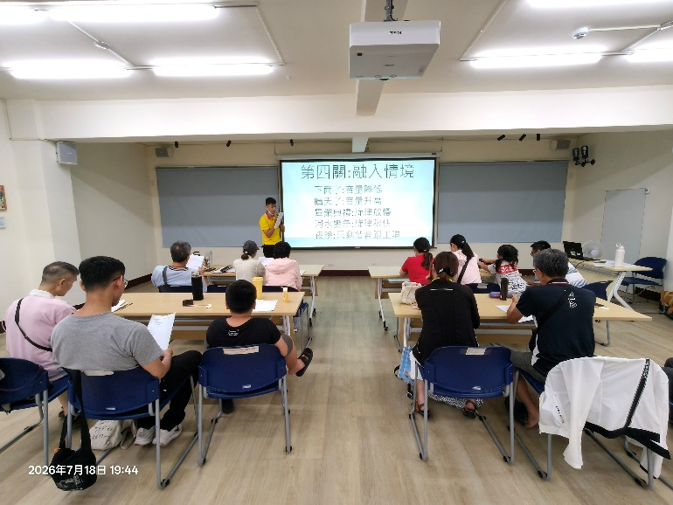 | 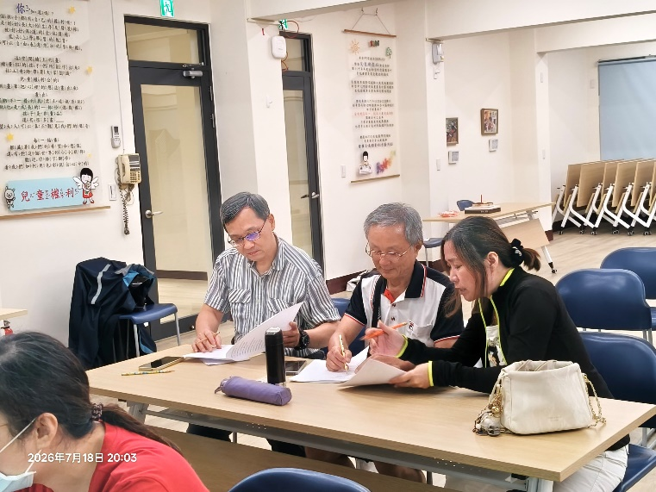
七月份月例會開始 | 夥伴們互相討論活動分享
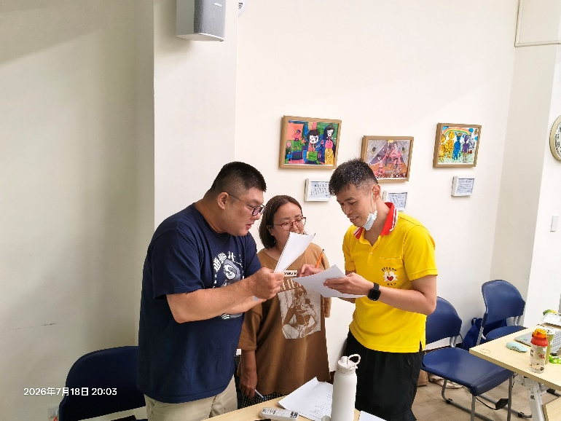 | 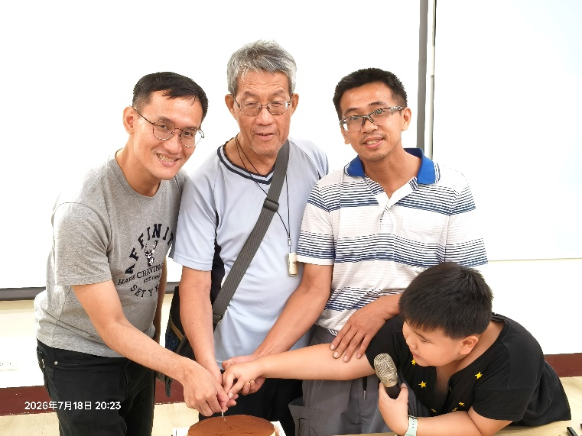
指導老師與組長交流 | 祝七月壽星生日快樂、平安順心

